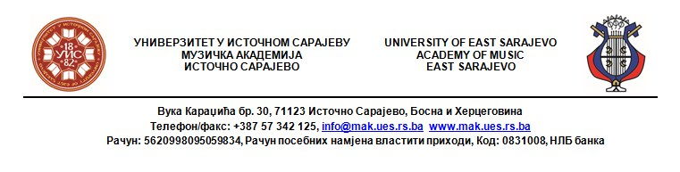

РАСПОРЕД ПОЛАГАЊА ПРИЈЕМНОГ ИСПИТА
Први циклус студија – трећи уписни рок
24.09. 2018. године

ПРЕДМЕТ | СОБА | ВРИЈЕМЕ ПОЛАГАЊА
Солфеђо - писмени | 2 | 09:00 часова
Солфеђо - усмени | 2 | 10:00 часова
Клавир | 8 | 11:00 часова
Соло пјевање | 12 | 11:00 часова

ПРОДЕКАН ЗА НАСТАВУ
Мр Маја Жужа, доц

